ОЗНАКОМЛЕНИЕ С ЧИСЛОМ 2, ЦИФРОЙ 2
УНИВЕРСАЛЬНЫЙ МАТЕРИАЛ

ФИО автора: Калмыкова Анастасия Альбертовна
МОУ «Гимназия № 58» г. Саратова
Годы создания 2006-2014
Место: Мурманская область, Пермский край, г. Саратов

ТЕМА: Число 2. Цифра 2. Знаки «+, -, = ».
Логические задачи на установление закономерностей.
Овал (находить среди множества фигур).
ХОД УРОКА
- Организационный момент.
- Мобилизация внимания.
- Игра «Внимание!» Показывается карточка со знаками в течение 10 секунд, затем она опускается, а дети зарисовывают эти знаки на полях карандашом. На работу так же 10 секунд. Далее проверка.

- Игра «Внимание - угадай-ка!» Детям нужно рассмотреть картинки. Выяснить, чем каждая следующая фигура отличается от предыдущей? Какой должна быть четвертая фигура. Дети зарисовывают ее на полях карандашом. Затем проверка.

- Повторение ранее изученного материала.
- Пространственные представления.
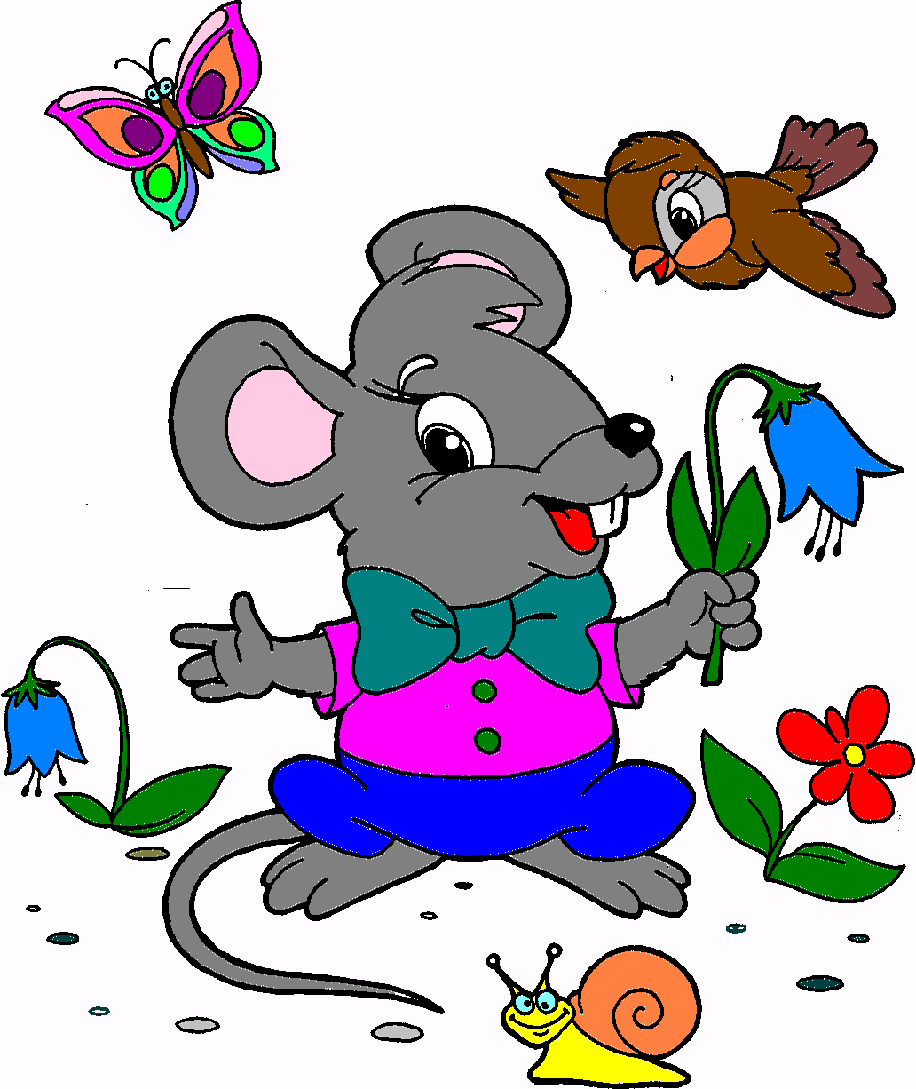
- Кто впереди, а кто сзади? Кто справа, а кто слева от мышонка? Кто далеко, а кто близко? Кто вверху, а кто внизу? Где бабочка?

(Улитка перед мышонком, сзади воробей и бабочка. Справа воробей, ромашка. Слева бабочка, колокольчик. Далеко – бабочка, близко – улитка. Вверху бабочка, воробей. Внизу – колокольчик, ромашка, улитка. Бабочка за мышонком, далеко вверху слева)

- Число 1, цифра 1.

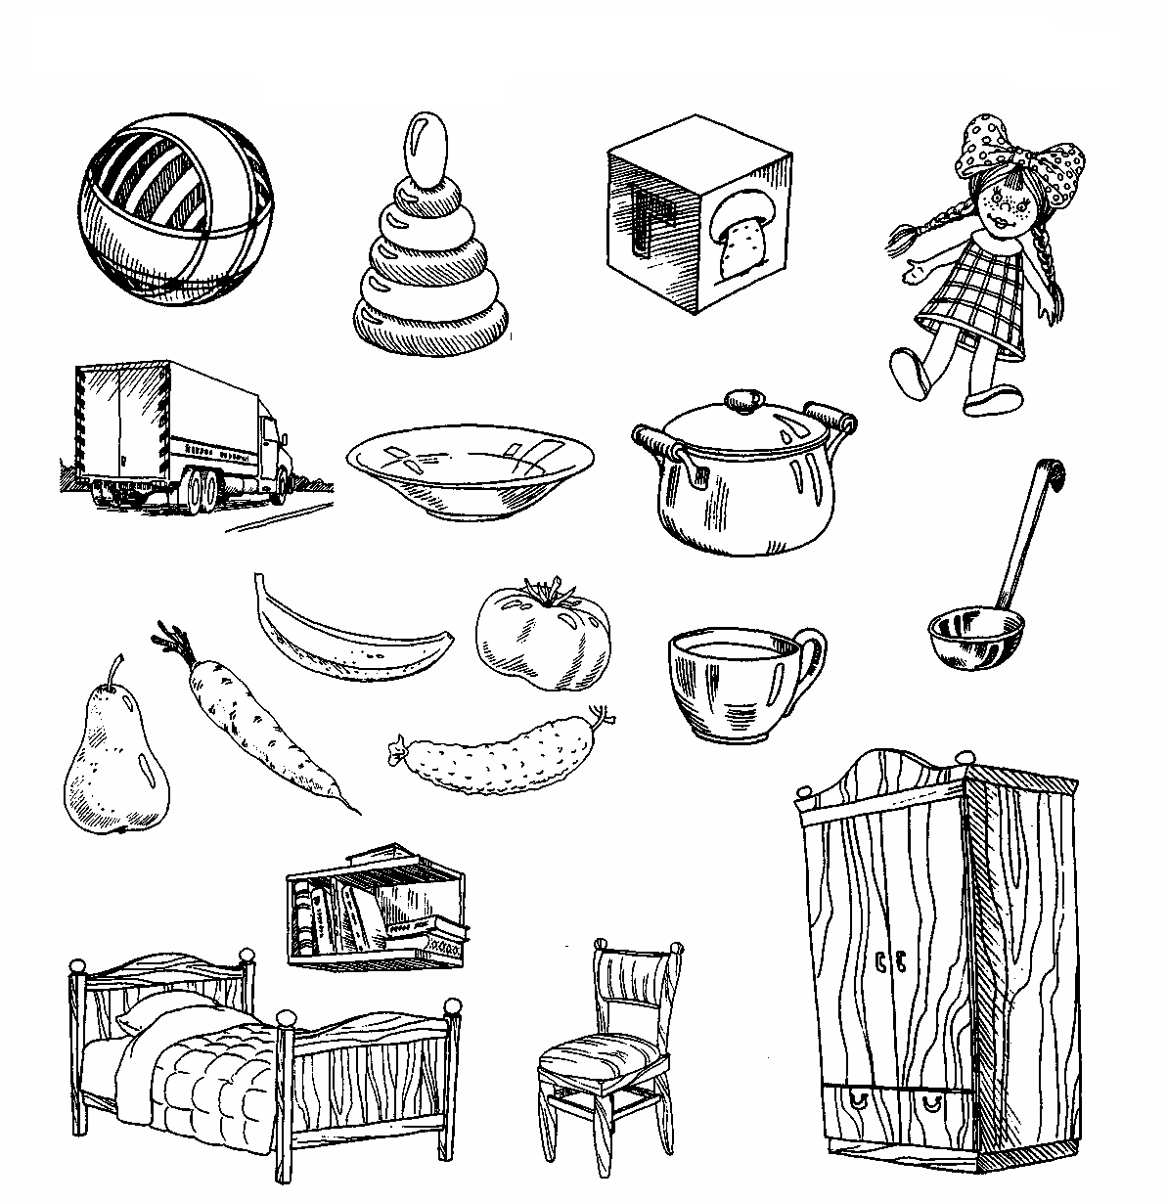
Проводится графический диктант: в тетради нарисуйте один квадрат, пропустите одну клетку справа, затем один треугольник, пропустите одну клетку справа, нарисуйте один круг, пропустите одну клетку справа, затем один овал, пропустите ниточку через фигуры.

- Про что на картинке можно сказать - Один, а про что – Одна.
(картинка у каждого ребенка перед глазами на парте)

- Счет предметов хором до десяти и обратно.
(На магнитную доску поставить 10 клубничек)

- Логические задачи на установление закономерностей. Геометрические фигуры. Овал.
- Какого размера должна быть елочка вместо знака? (самая высокая)
- Какого размера должен быть самый последний овал? (самый маленький)
?
?

- А теперь давайте скажем, что имеет форму:
- квадрата (телевизор, картина, часы, столешница)
- треугольник (воздушный змей, флажок, елочка)
- круг (арбуз, солнце, колесо)
- овал (воздушный шар, дыня, ежик)
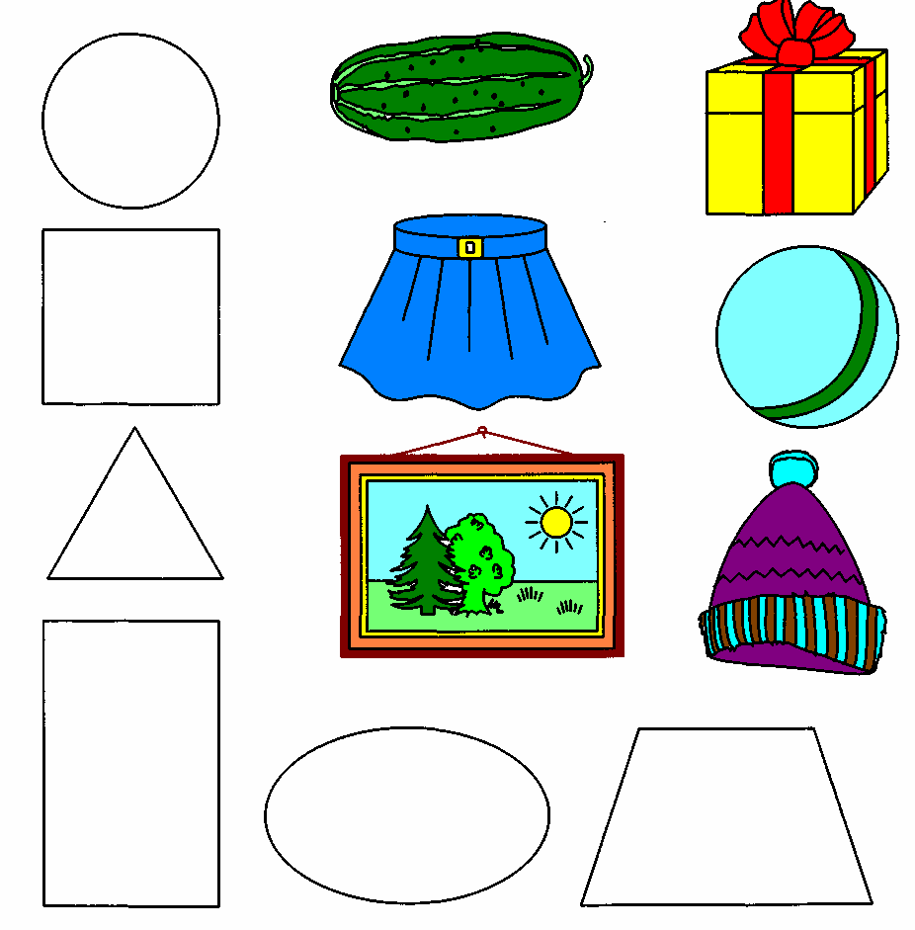
- Посмотрите на картинку: На какие геометрические фигуры похожи эти предметы?

- Овал.
- Мы сегодня прописывали овал, нашли и назвали предметы, которые на него похожи. Скажите, как вы отличаете круг от овала, ведь они так похожи - и у круга, и у овала нет углов.
(Овал вытянут в стороны; немного приплюснут)

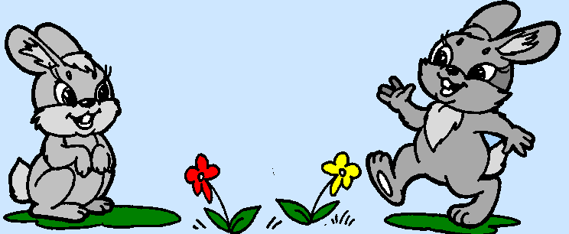
- Число 2. Цифра 2.

Решите задачу:
На полянке гулял один зайчик.
Пришел еще один. Сколько стало?

Записать схематическое решение задачи:
На парте положите столько палочек, сколько зайчиков теперь на полянке.

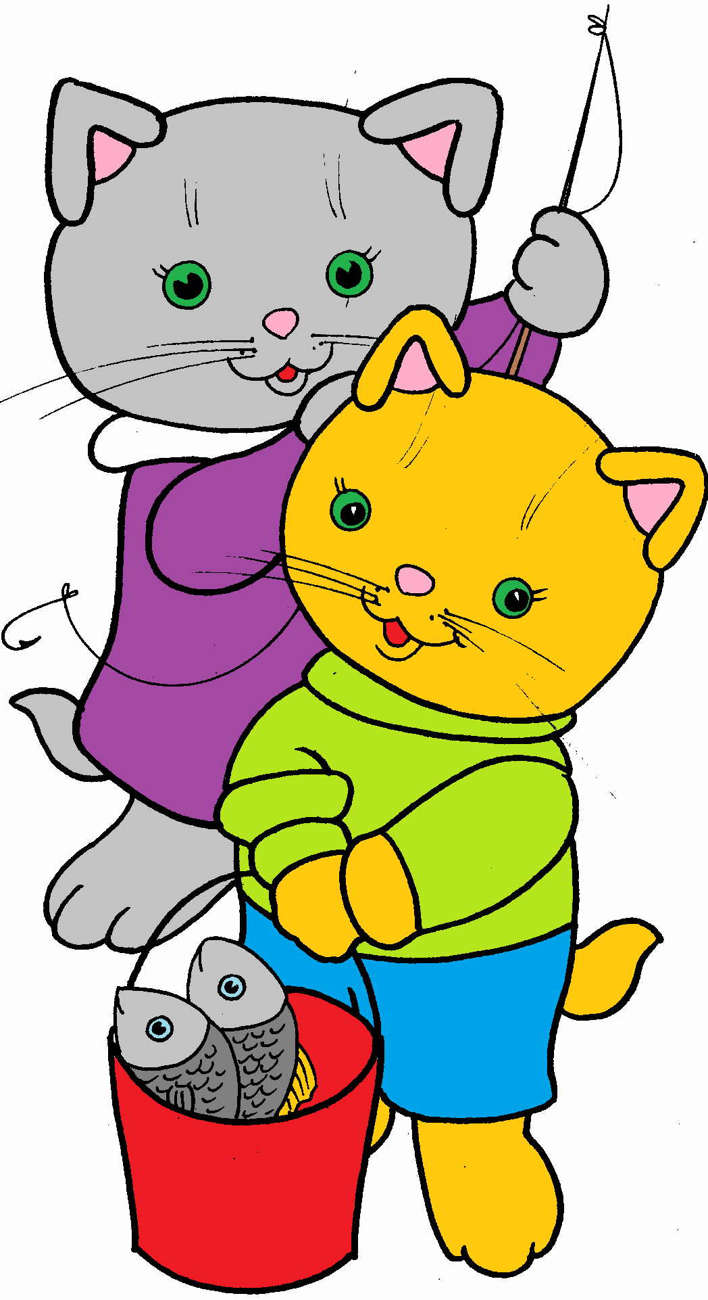
- Мы узнали, что зайчиков стало два. Два – это число, которое обозначает два предмета.
- Сколько котят на картинке? (два)
- Сколько рыбок они поймали? (две)

- На прошлом занятии, что числа тоже, как и звуки
Можно записать с помощью знаков, только это не буквы,
а цифры. Число два можно записать с помощью цифры 2.

ДВА - похожа - на гусенка
С длинным клювом, шеей тонкой.

Вот это цифра ДВА,
Полюбуйтесь какова –
Выгибает двойка шею,
Волочится хвост за нею.

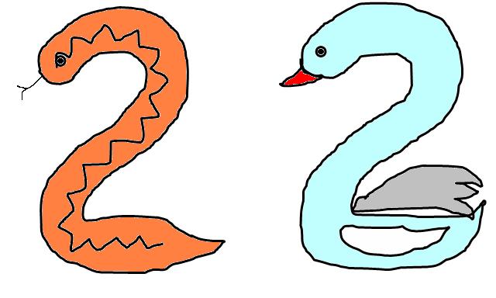
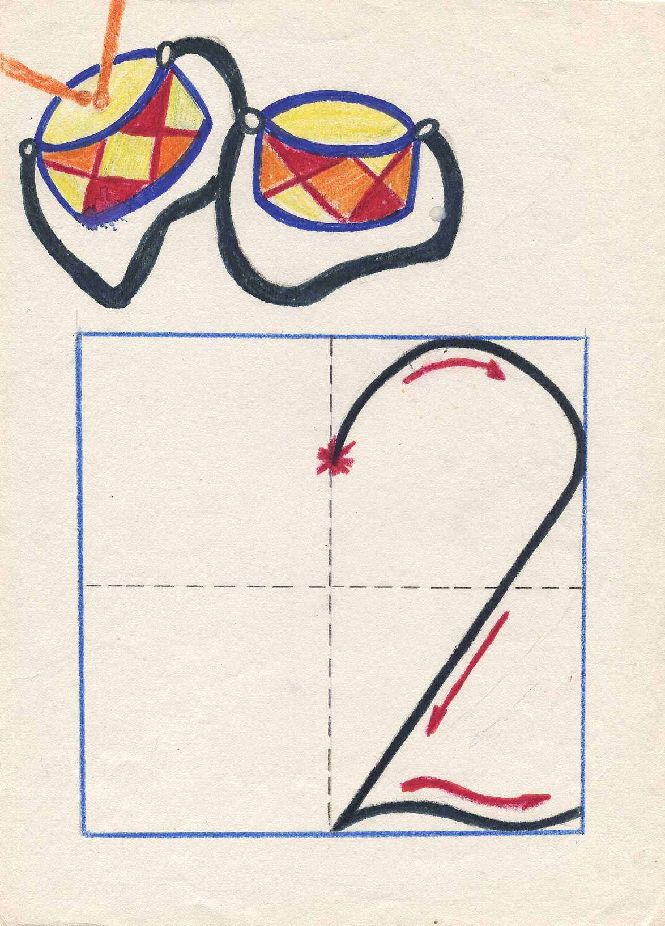
Изогнулась двойка змейкой,
Подходить ты к ней не смей-ка!

ДВА, как лебедь хороша,
И красива, и стройна.

Сделать акцент на том, что 2 смотрит влево, а не вправо.
Поставить 2 справа от 1 в числовом ряду.


- Число два идет, следует за числом один.
Два следующее после одного.
А число один идет впереди двух.
Оно предыдущее.
- Скажите, а что меньше 1 гриб или 2 яблока? (1 гриб)
- А на сколько? (На один)

Поставить яблоки под грибом.
- Письмо цифры 2.

Раздать детям раскраски:
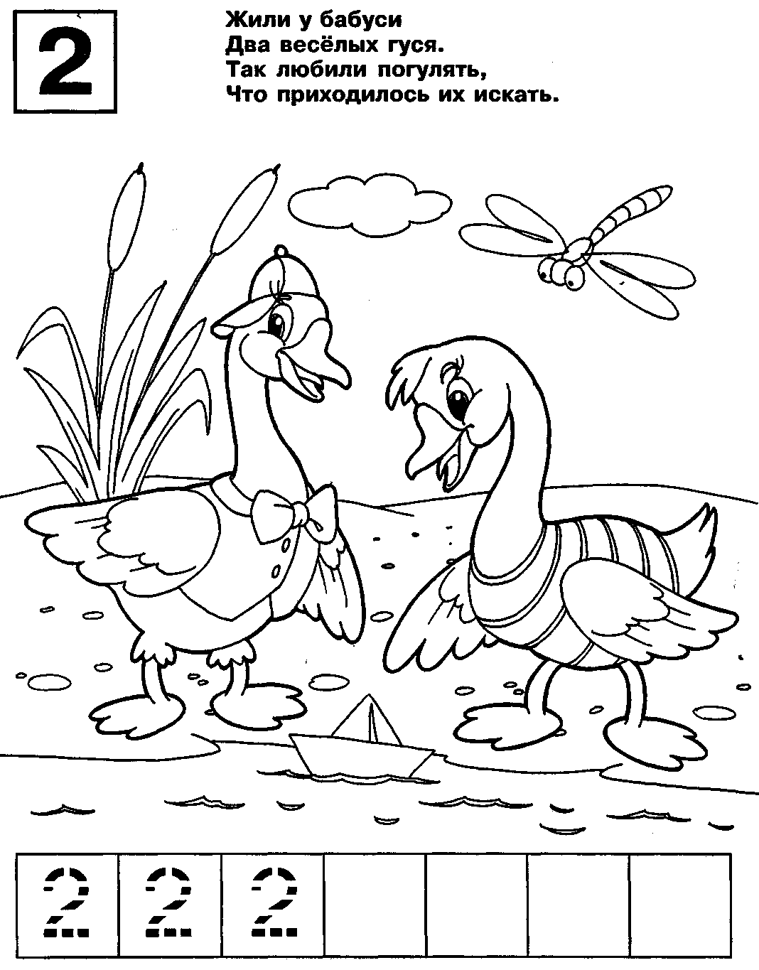
- Пропишем цифру 2 в воздухе, а затем в клетке.
(Для запоминания графического изображения цифры, те, которые уже с ним знакомы, тренируются в прописывании, каллиграфическое написание не изучается)

- Первичное закрепление.
- Игра «два – один ».
Скажите кого и чего на раскраске два, а кто или что – один (одно)?
(два гусенка, камыша, одно облако один бант, кораблик, одна стрекоза, речка) Пропишем 2 в воздухе и на листе. (Объяснить каллиграфическое написание цифры)

- Игра «Чего у человека по два, а что – одно». Пара.
- Про цифру два так же говорят — пара. То есть пара предметов, пара игрушек, пара человек — это обозначает количество — 2. Еще есть пословица — «Два сапога пара» это обозначает то, что два человека настолько подходят друг к другу, как сапоги из одной пары. Твоя мама и папа тоже составляют пару. И если у человека есть пара — то это обозначает, что он не одинок, то есть не один. А еще, наверное, ты слышал в детском саду, как воспитатель говорит — встаньте парами и все дети становятся по двое.
Посмотрите ребята, вокруг так много парных, неразлучных предметов! Пара носков, пара сапог, пара варежек.
- А чего у человека по два, а что – одно?
Два уха, два глаза, две ноги, две руки, две брови, две щеки;
Один нос, один рот, одна голова, один лоб, один живот, одна спина и т. д.

Динамическая пауза.

Два хлопка над головой,
Два хлопка перед собой,
Две руки за спину прячем
И на двух ногах мы скачем.

1
4
7
2
2
5
6
2
2
2
- Игра «Найди цифру».
Найдите все цифры 2 среди других цифр
и обведите их в кружок.
(Напомнить детям, что цифра 2 смотрит влево)

- Знаки «+, - , =».

    - Знак «=» ввести при сравнении одинаковых фигур.
- Найдите среди фигур две одинаковые:

После того как дети находят две одинаковые фигуры, убрать остальные, а эти поставить рядом, друг напротив друга.
- Посмотрите, обе фигуры - квадраты, они одного цвета, одинакового размера. Они одинаковые. Наложим один на другой. Совпадают полностью.
Первый квадрат
такой же, как и второй: (провести линию)

Второй квадрат
такой же, как и первый: (провести вторую линию)
- Эти две фигуры равные. Если что-то равно, одинаковое количество чего-то, например, в одной тарелке три яблока, а в другой три груши, то говорят, что их равное количество и ставят знак РАВНО =
Записать в тетради:
=

Выложить из счетных палочек.

    - Знак «+» ввести при решении задачи:

На крыльце лежит щенок,
Греет свой пушистый бок.
Прибежал еще один
И уселся рядом с ним.

- Один щенок да еще один. В математике говорят не «да еще»,
а «плюс» и используют знак «+». Выложите его из счетных палочек.
И тогда прозвучит такое предложение: Один щенок плюс еще один.

Я – плюс,
И этим я горжусь!
Я для сложения гожусь.
Я добрый знак соединенья,
И в том мое предназначенье.

было да присоединилось получился знак

- Знак «+» ставится когда что-то добавили: купили, испекли, прибежали, выросло.
А узнать, что получается
Помогает знак равняется.

- Один щенок плюс еще один равно два щенка.
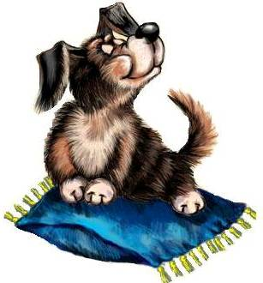
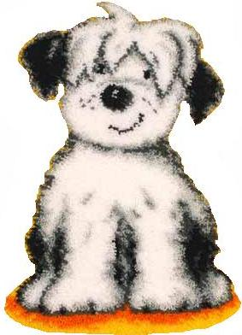

- Решение задачи можно записать так:
+
=
1 + 1 = 2, а мы запишем схематически
Действие называется СЛОЖЕНИЕ.
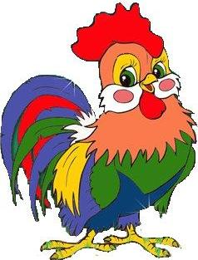

    - Знак «–» ввести при решении задачи:

Сколько бубликов в мешок
Положил ты, Петушок?
Два, но дедушке дадим
И останется …(один)

- Давайте, запишем решение этой задачи:
- Сколько бубликов было сначала? (два)
- Сколько отдали дедушке (один)
- Я могу поставить знак + (нет, тот знак ставят, когда добавляют)

- Верно, в этом случае ставится другой знак.

Было Отдали дедушке Получилось
(осталось)
Этот знак называется «минус».
Его ставят, когда что-то забрали, съели,
отдали, потеряли, подарили, т.е. стало меньше.

Выложить из счетных палочек.

Я минус,
Тоже добрый знак.
Ведь не со зла я отнимаю,
А роль свою лишь выполняю.

Рядом с предыдущей записью появляется:
-
=
Действие называется ВЫЧИТАНИЕ.
А теперь подведем итог:
- Когда что-то добавляют ставится знак … (+)
- Когда становится меньше ставится знак… (-)
- Когда нужно показать что получилось, или что количество одного такое же, как и другого, ставится знак… (=)
- Итог урока.
Отгадайте сказку:
Жадным быть, разумеется, плохо.
Кого обманула лисица- пройдоха?
Припомните двух неразумных зверей
И сказку про них назовите скорей!
(Два жадных медвежонка)
- А почему я загадала именно эту сказку, а не про трех медведей, например? (Мы познакомились с числом и цифрой 2)
- А чем отличается число от цифры?
(Число обозначает количество предметов, а цифра – это знак, с помощью которого записывается число)
- А еще что вы узнали на уроке?
( Познакомились со знаками «+, -, =», узнали, когда они используются, повторили, чем овал отличается от круга)
- А также повторили, какие вы знаете геометрические фигуры.
- Домашнее задание.

- Напиши наклонные палочки
(ручкой).
- Нарисуй по клеточкам
шарик, грузовик.
- Продолжи ряд. Продолжи ряд:
- Построй, используя линейку.
- Раскрась рыбку в соответствии
со значками.
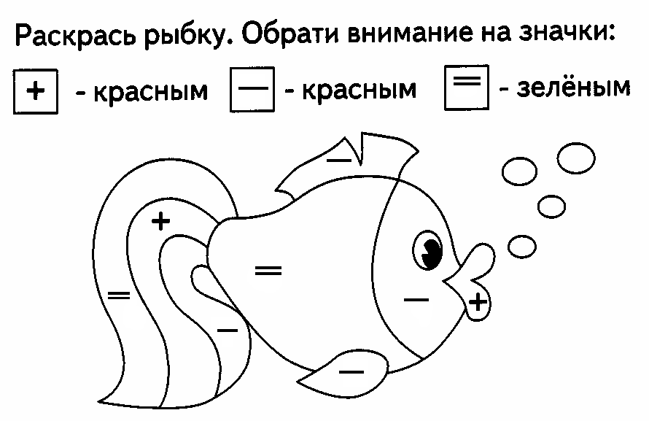
Нарисуй по клеткам:

Построй, используя линейку

